温州大学

2021年数学建模竞赛

参赛组别：本科生（填写本科或研究生）
选做题号：A（填写A或B）
 | 参赛队员1 | 参赛队员2 | 参赛队员3
姓名 | 董相铭 | 吕浩轩 | 何俊雪
学号 | 20211357104 | 20211357118 | 20211357109
学院 | 机电工程 | 计算机与人工智能 | 电子信息与电气工程
专业 | 20机械 | 20计算机科学与技术 | 20 电子信息技术
电话 | 13321208176 | 15167739133 | 15947463421
Email | 2606629076@qq.com | 1243082942@qq.com | 1908997996@qq.com
温州大学教务处
温州大学数理学院

目录
一、爆发期的国内疫情的数据分析-------------------------------------------------------------2
二、在进行有效防治措施后相关数据分析--------------------------------------------------4
三、在全球接种疫苗的背景下-------------------------------------------------------------------4~6
四、源代码及相关函数 ------------------------------------------------------------------------------7~10
五、引用文献及资料 -------------------------------------------------------------------------10
一、爆发期的国内疫情的数据分析
为了更加直观的预测新冠肺炎在没有疫苗的情况下，所呈现的爆发趋势，我们查找了国家卫健委发布的从2020年1月20日到2020年2月16日疫情通报的所有数据，并且进行了部分统计作为准备工作。
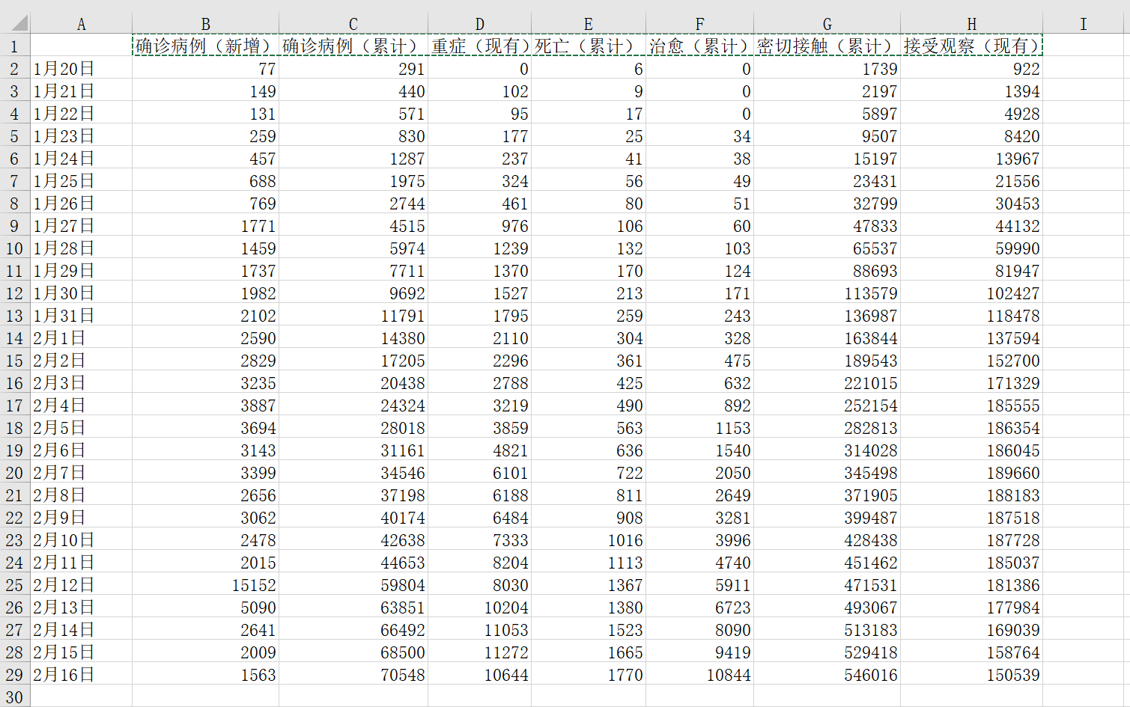
并查阅了知网相关论文，主要是下面这一篇。
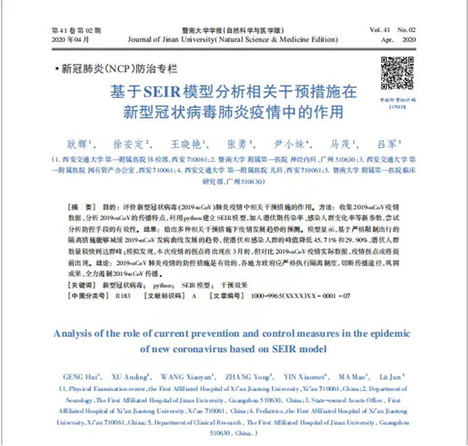
将确诊病例（新增）确诊病例（累计）重症（现有）死亡（累计）治愈（累计）密切接触（累计）接受观察（现有）这些数据导入excel文档并添加到我们编写的MATLAB函数中，使用SEIR模型计算康复率及死亡率以及各类人数，将数据导入模型中绘出图像如下。

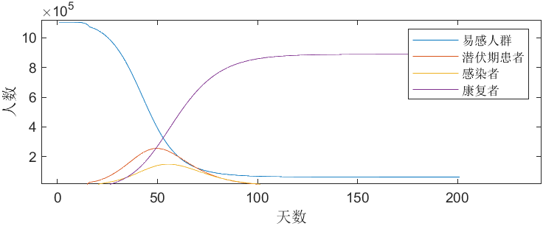
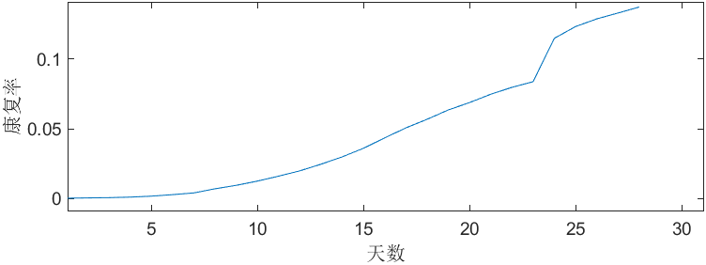
由图像可直观的得出康复率在我国疫情爆发期的情况，我们发现康复率成幂函数增长，在爆发后20天更超过了1.0%，死亡率成线性增长。

二、在进行有效防治措施后相关数据分析
在世卫组织官网上下载中国在居家隔离后的相关数据导入excel文档并使用matlab仿真得出图像。
同理导入同时印度疫情爆发的数据将二者的图像作比较得出

三、在全球接种疫苗的背景下，全球疫情的未来态势
导入2021年5月中国的数据和印度的数据，得出图像并作对比
我们得出由于中国在进行全国疫苗免费接种后有很多人拥有了免疫力，使得新增感染人数显著降低，康复率上甚至达到了100%而同时的印度，由于控制不当，新冠病毒发生了变异，使疫情发生了第二次爆发，成千上万人感染和死亡。
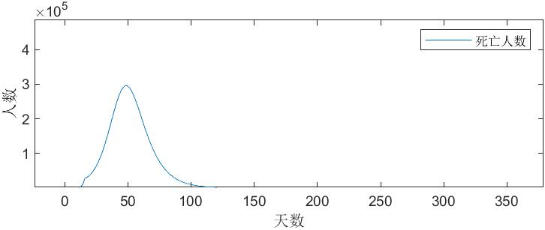
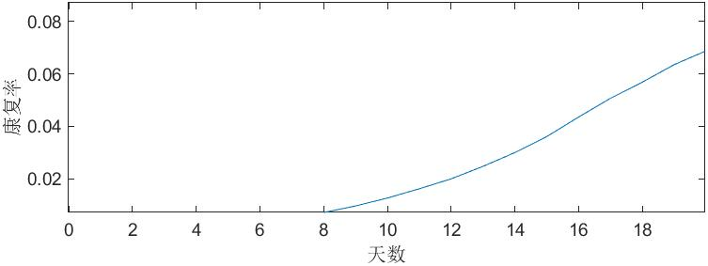
中国从爆发到2021年5月的数据

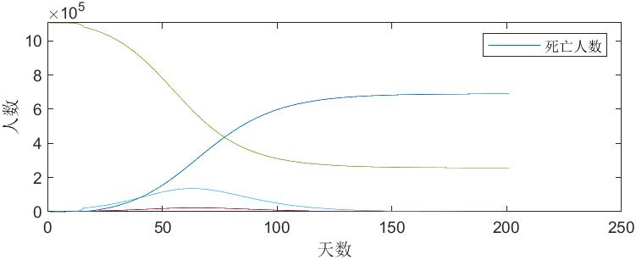
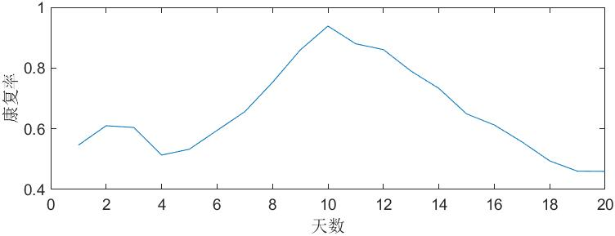
（全球无疫苗情况下新冠肺炎走势）
四、源代码及相关函数
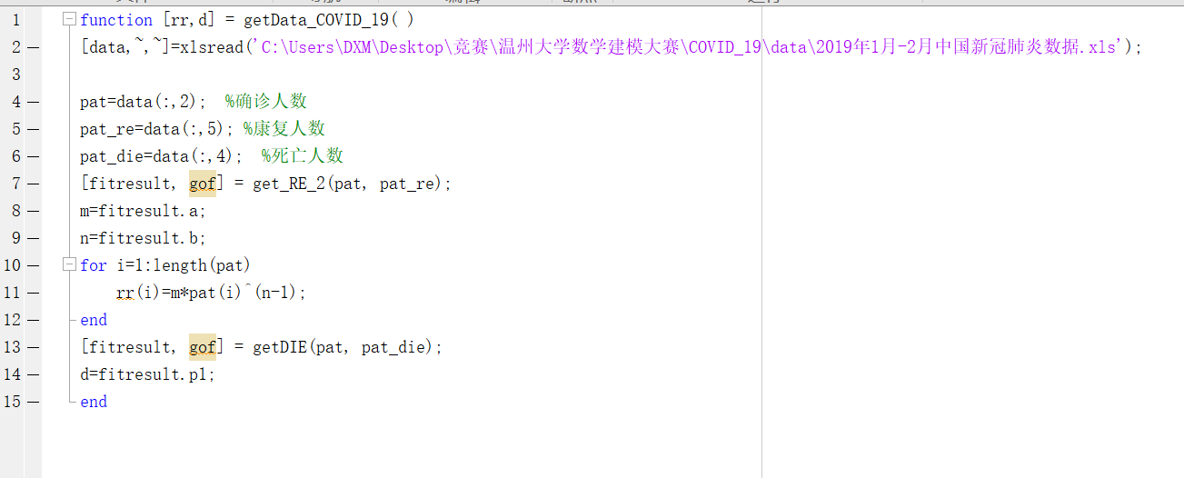
getDate_COVID_19函数

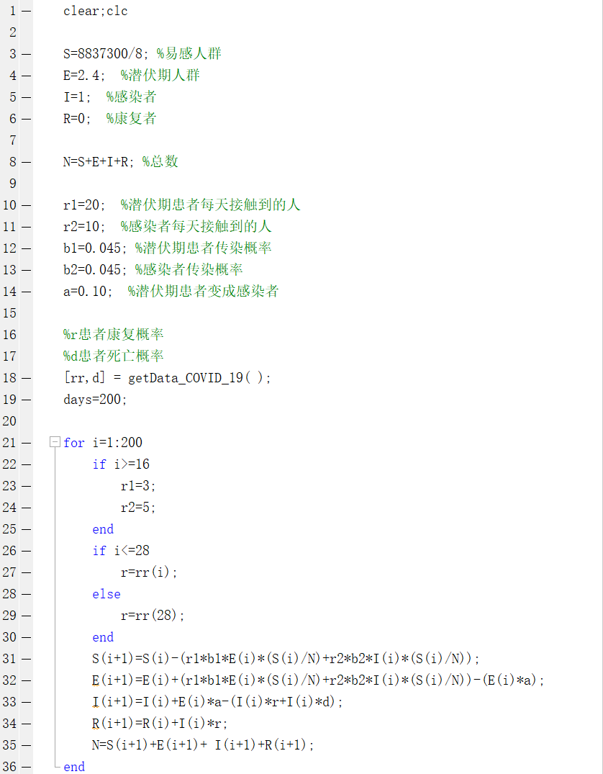
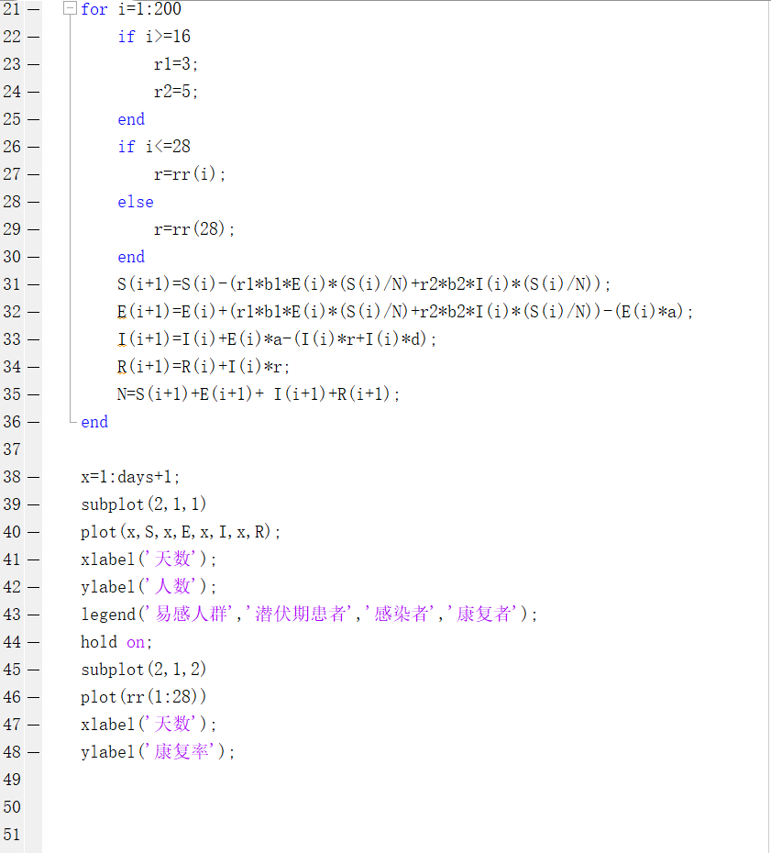
SEIR模型
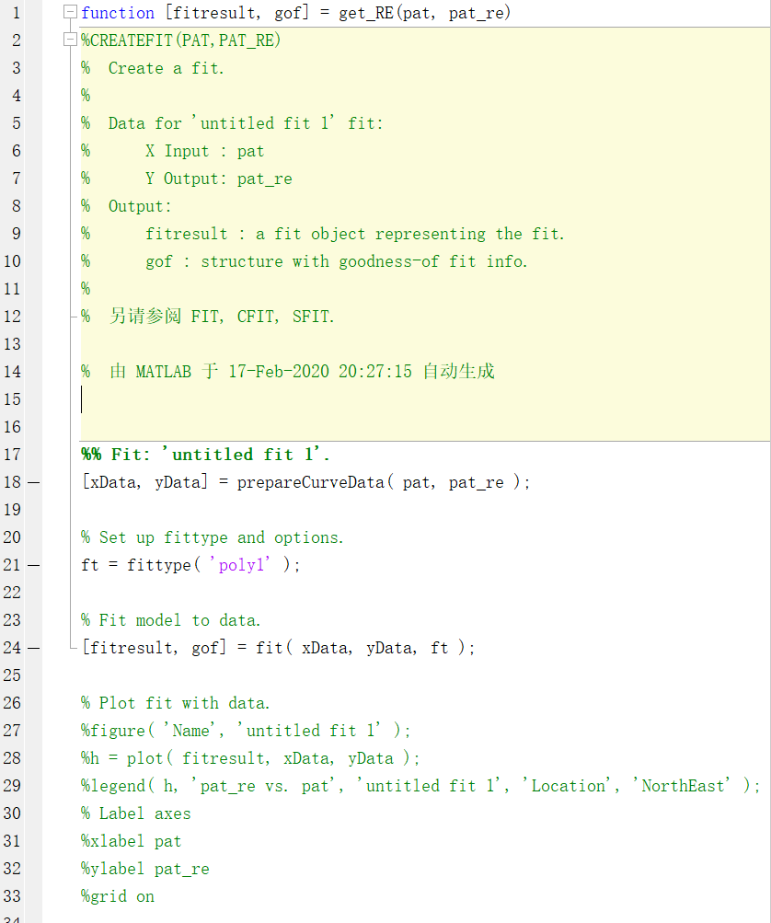
get_RE函数
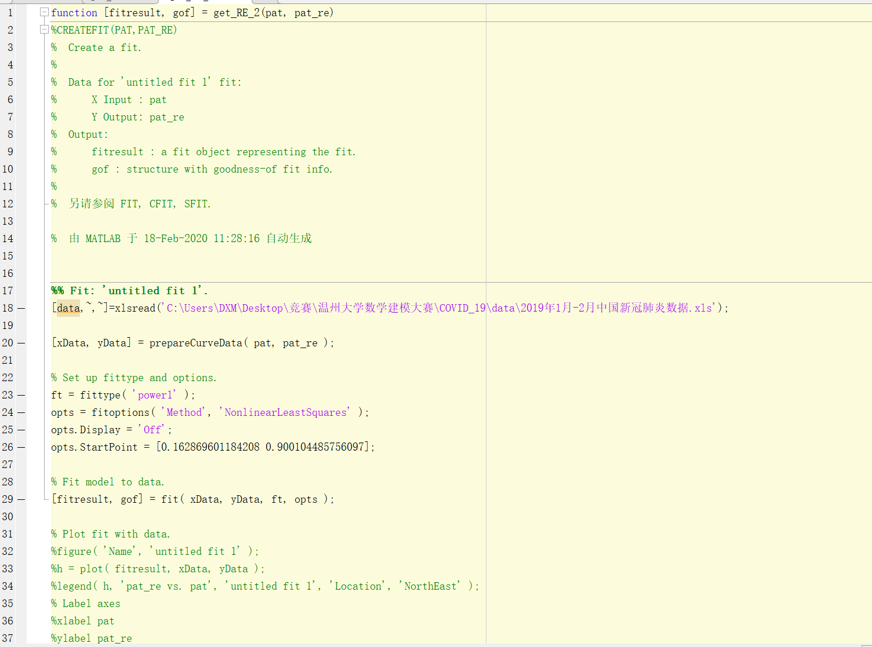
get_RE2函数
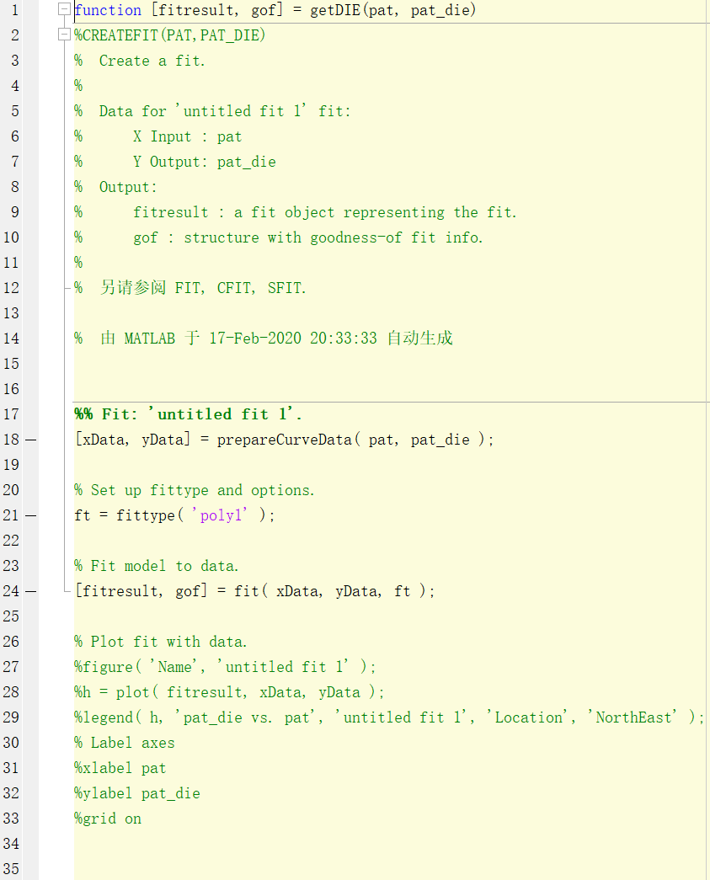
Get_DIE函数

参考文献
[1]职心,徐安定,王晓艳,张勇,尹小妹,马茂,吕军.暨南大学学报（自然科学与医学版）2020，41（2）
[2]植运超，陈既谋，杨林森.东莞理工学院学报2020，27（03）
[3]李瑞松，刘洪久. 浙江农林大学信息工程学院. 疾病预防控制通报.2021
[4]疫情人数数据来自https://covid19.who.int/info/ 世卫组织的冠状病毒（COVID-19）仪表板

